CSE 316

Hak Soo Kim (111045936)

1. **User Interface Mockup Diagrams**

The application will have 13 user interface contexts/views.

|  |  |
| --- | --- |
| **View Number** | **Description** |
| 1.1 | Welcome Screen Context |
| 1.2 | Create Account Screen Context |
| 1.3 | Login Screen Context |
| 1.4 | Update Account Screen Context |
| 1.5 | Map Select Screen Context |
| 1.6 | Create New Map Screen Context |
| 1.7 | Update Map Name Screen Context |
| 1.8 | Map Deletion Verification Screen Context |
| 1.9 | Regions Spreadsheet Screen Context |
| 1.10 | Regions Deletion Verification Screen Context |
| 1.11 | Region Viewer Screen Context |
| 1.12 | Update Region Name Screen Context |
| 1.13 | Moving a subregion to a different parent region Screen Context |

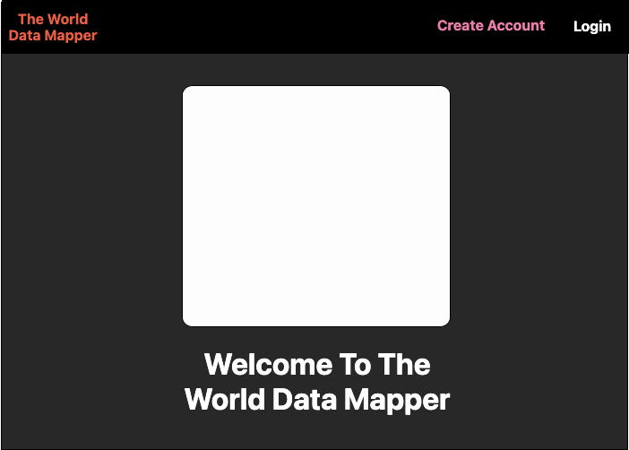

**Figure 1.1: Welcome Screen Context**

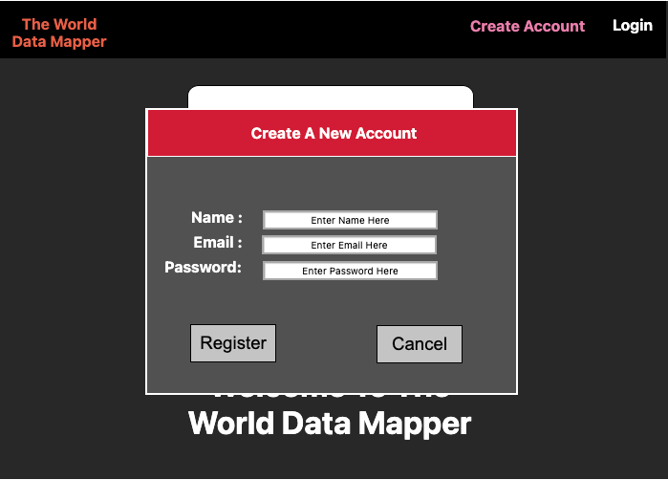

**Figure 1.2: Create Account Screen Context**

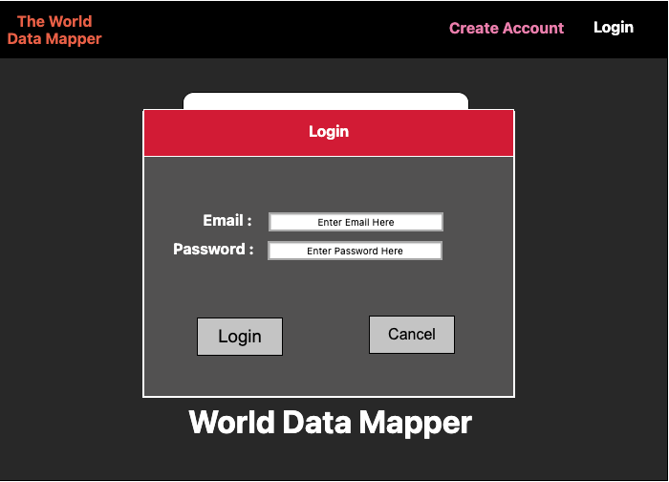

**Figure 1.3: Login Screen Context**

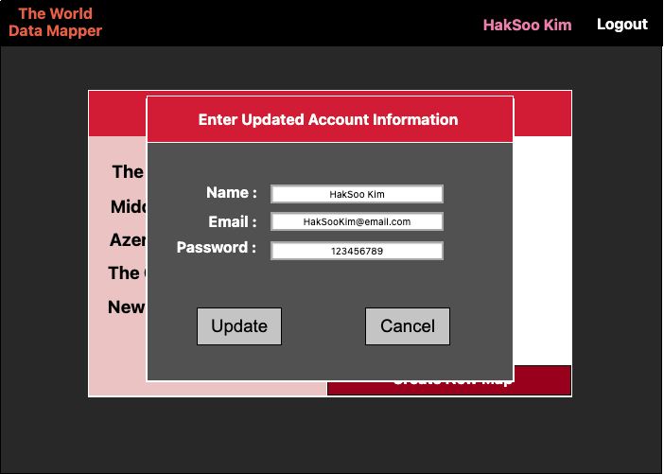

**Figure 1.4: Update Account Screen Context**

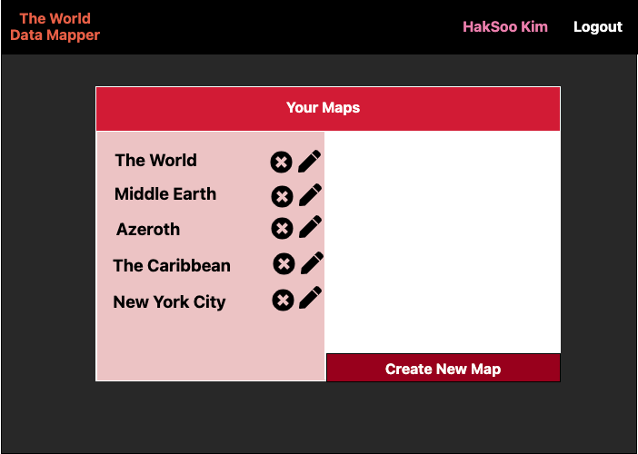

**Figure 1.5: Map Select Screen Context**

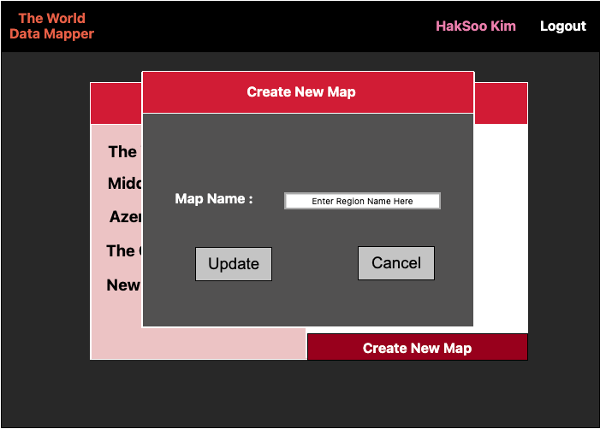

**Figure 1.6: Create New Map Screen Context**

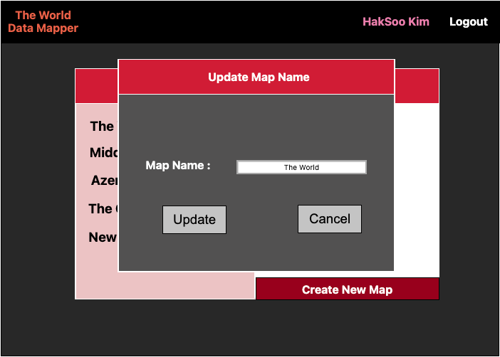

**Figure 1.7: Update Map Name Screen Context**

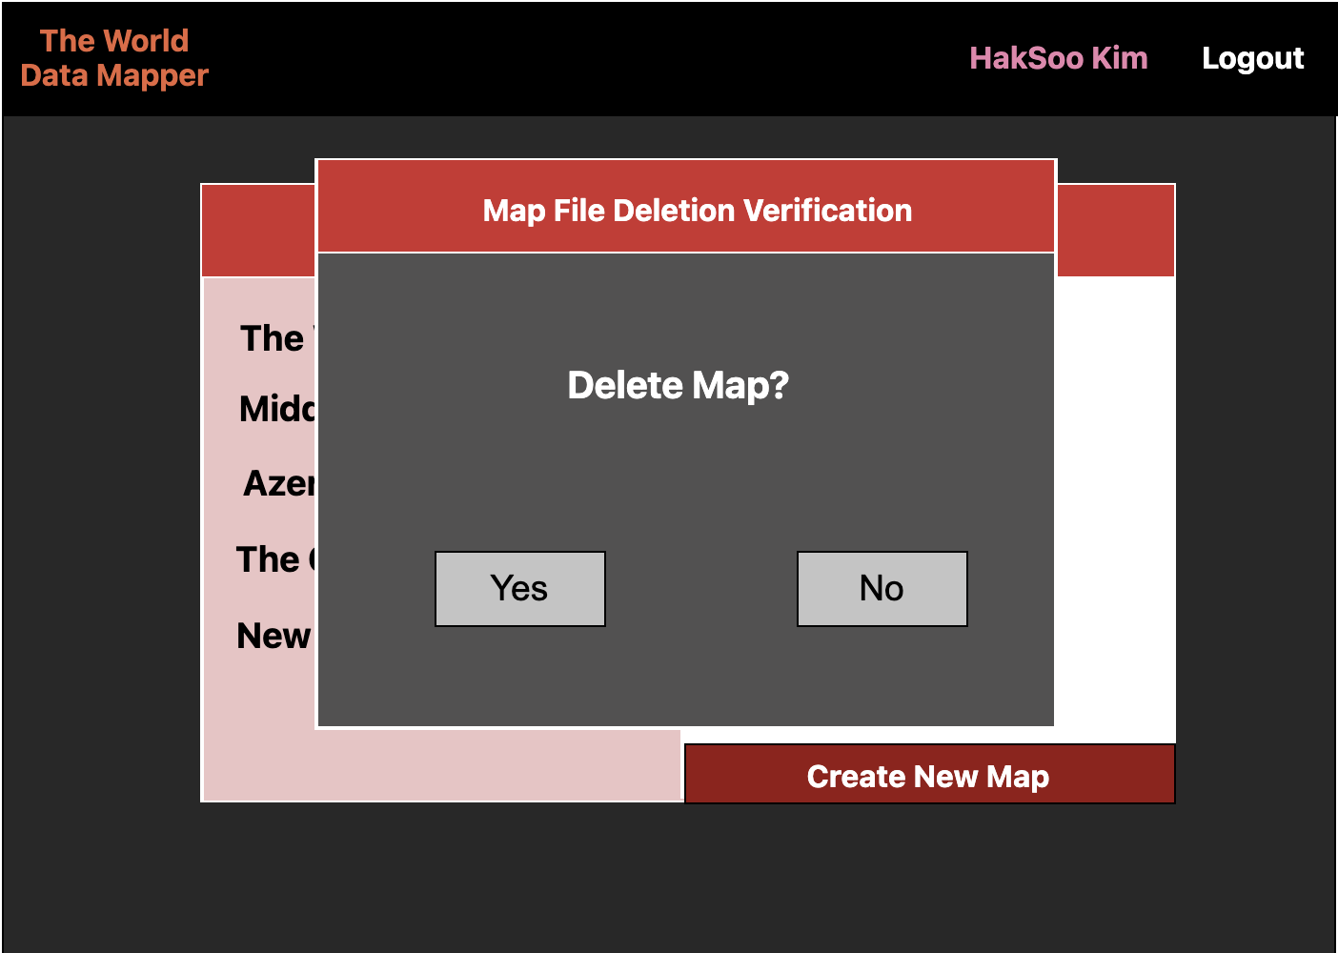

**Figure 1.8: Map Deletion Verification Screen Context**

**Figure 1.9: Regions Spreadsheet Screen Context**

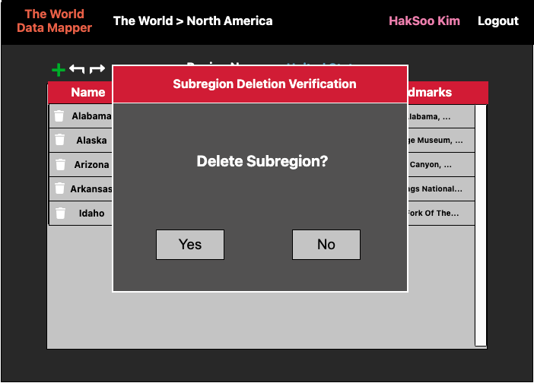

**Figure 1.10: Regions Deletion Verification Screen Context**

**Figure 1.11: Region Viewer Screen Context**

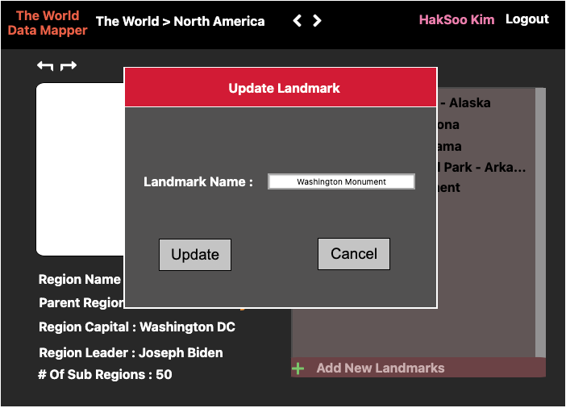

**Figure 1.12: Update Region Name Screen Context**

**Figure 1.13: Moving a subregion to a different parent region**

/home/welcome

/home/:User_id

/home/:User_id/:Region_id

/RegionViewer/:Region_id

2. Region Schema

1. User Schema

2. Root resolver

1. Region resolver

1. User resolver

2. Root-typedef

1. User-typedef

1. Region-typedef

1. React Component

